Отчёт по лабораторной работе 5-6

**Вступление:**

В данной лабораторной работе я объектами которого являются планеты, обладающие именем, координатами в пространстве, массой, объёмом и статусом пригодности для жизни. Также я определил методы для этого класса и функции, работающие с объектами класса.

**Условия:**

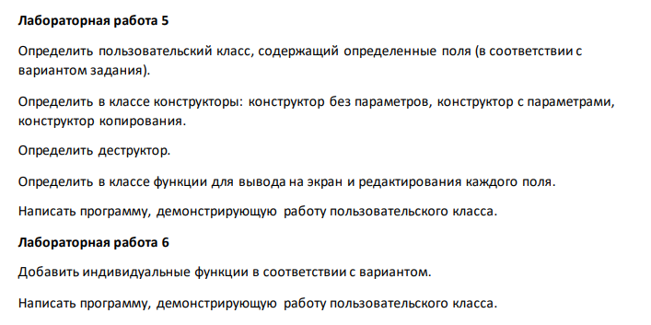

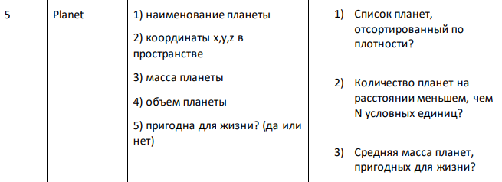

**Процедура:**

1. Создал класс Planet в заголовочном файле Planet.h, у него объявлены поля char *name (имя); double x, y, z (координаты); double mass (масса); double volume (объём); bool livable (пригодность для жизни).
2. Реализовал конструкторы: по умолчанию, копирования и с параметрами. Определил деструктор.
3. Реализовал функции для «вынимания» значений полей объекта класса (геттеры/getters), функции для изменения значений полей объекта класса (сеттеры/setters).
4. Перегрузил оператор вывода для объектов класса Planet.
5. В файле Planet.cpp описал действия всех конструкторов, деструктора и других методов.
6. Созданные функции и методы понадобились для реализации 3 функций из задания:

* void sort_by_density(Planet *planets, size_t n);
* int closer_than(double x, double y, double z, Planet *planets, size_t n, double distance);
* double livable_average_mass(Planet *planets, size_t n);

1. В файле main.cpp сделал программу для демонстрации функционала класса.

**Код:**

<https://github.com/egoridze74/cpp-lab-5-6>

**Заключение:**

В ходе лабораторной работы я создал класс Planet, определил его поля и методы, реализовал функции для работы с объектами класса, сделал функции, нужные по заданию.